МИНИСТЕРСТВО ОБРАЗОВАНИЯ КРАСНОЯРСКОГО КРАЯ
КРАЕВОЕ ГОСУДАРСТВЕННОЕ АВТОНОМНОЕ ПРОФЕССИОНАЛЬНОЕ ОБРАЗОВАТЕЛЬНОЕ УЧРЕЖДЕНИЕ
«КРАСНОЯРСКИЙ КОЛЛЕДЖ ОТРАСЛЕВЫХ ТЕХНОЛОГИЙ И ПРЕДПРИНИМАТЕЛЬСТВА»

ОТЧЕТ ПО ЛАБОРАТОРНОЙ РАБОТЕ №3
Изучение основ языка PHP
тема
Преподаватель |  |  |  |  |  | Ю.А. Шихова
 |  |  |  | подпись, дата |  | инициалы, фамилия
Обучающийся |  | ИСИП23-01 |  |  |  | О.Н. Малышев
 |  | номер группы |  | подпись, дата |  | инициалы, фамилия

Красноярск 2026
Цель работы:
Изучить основы языка PHP. Разработать серверное приложение на языке PHP.

Задачи работы:
В ходе выполнения лабораторной работы необходимо решить следующие задачи:
- Написать скрипт, который учитывает количество кликов по ссылкам на скачивание файлов и записывающий эти данные в файл, а затем выполняющий редирект на скачиваемый файл;
- Оформить отчет по лабораторной работе.

Ход работы:

Для начала я разобрался в теме работы и изучил всю необходимую информацию, часть из неё получилось найти в курсе, часть в документациях.

В первую очередь я написал скрипт и создал файл для скачивания example.zip:

Рис. 1 - Скрипт
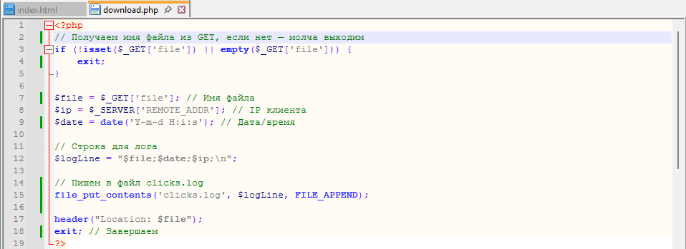

Далее я написал простую html страницу для теста скрипта:

Рис. 2 – Страница
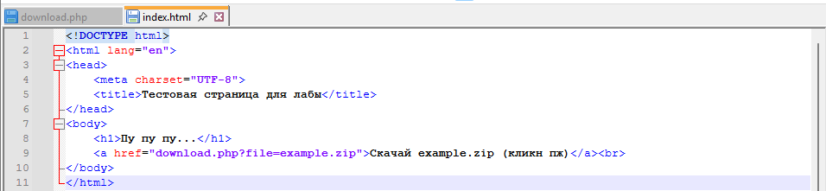

После того как файл для скачивания, веб-страница и скрипт были полностью готовы я приступил к настройке сервера и перекинул туда все свои файлы. Для сервера я выбрал Apache а для настройки использовал XAMPP:

Рис. 3 – XAMPP
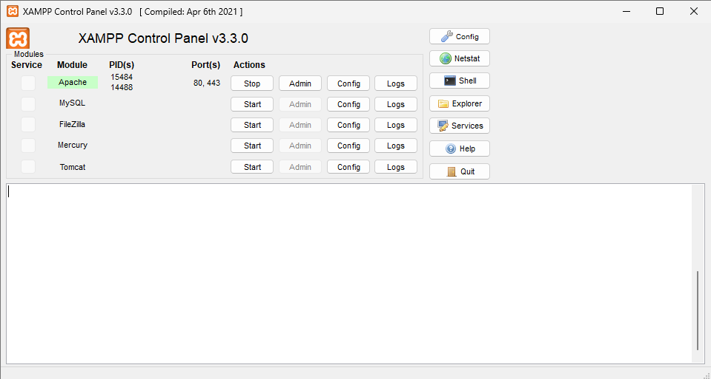

Рис. 4 – Тест
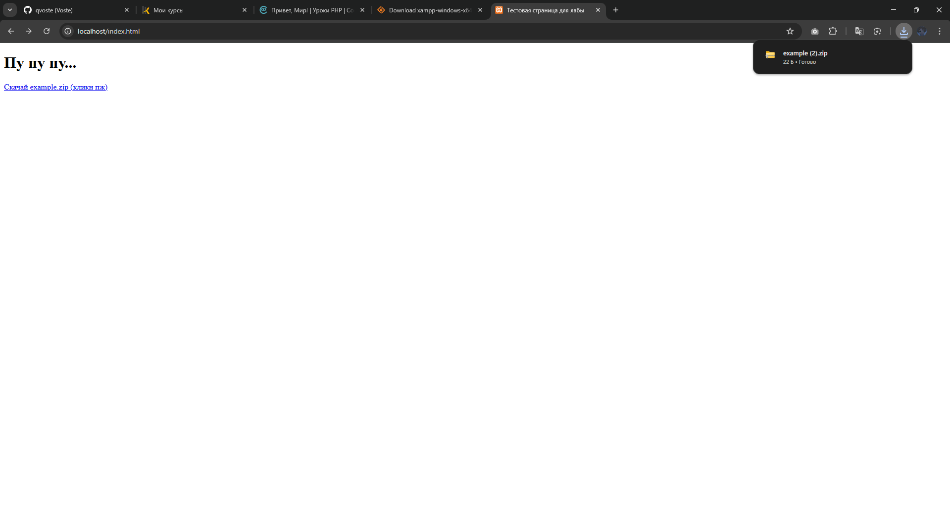

Рис. 5 – Логи
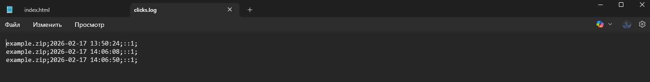
Вывод:
В рамках этой лабораторной работы я изучил основы php и написал скрипт, который учитывает количество кликов по ссылкам на скачивание файлов и записывающий эти данные в файл, а затем выполняющий редирект на скачиваемый файл, сервера я уже умел создавать, в том числе в XAMPP, так что просто закрепил свои знания на эту тему.

Гитхаб: https://github.com/qvoste/lab_3

